

7 di©as | 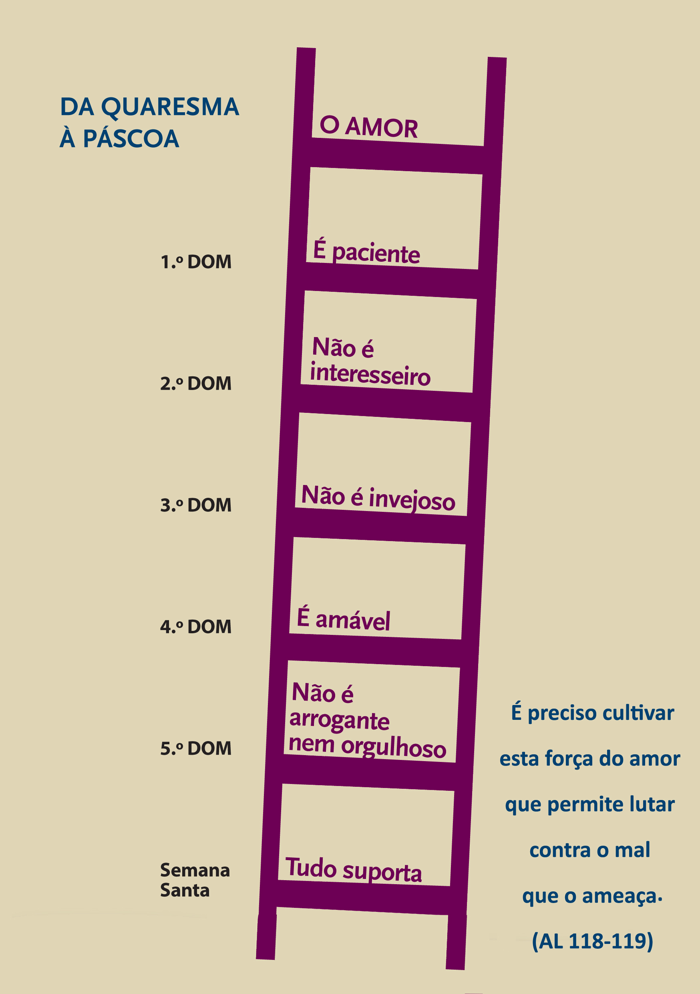
455 | domingo de ramos b  o amor tudo suporta!  1 Cor 13,7 | março 2018

movidos pelo amor que se entrega na cruz! semana santa: o amor tudo suporta!

O amor suporta, com espírito positivo, todas as contrariedades. É capaz de manter-se firme no meio de um ambiente hostil. É amor que apesar de tudo não desiste, mesmo que todo o contexto convide a outra coisa. Martin Luther King reafirmava a opção pelo amor fraterno, mesmo no meio das piores perseguições e humilhações. A pessoa forte é aquela que pode quebrar a cadeia do ódio, a cadeia do mal. Na vida familiar, é preciso cultivar esta força do amor, que permite lutar contra o mal que a ameaça. O ideal cristão, nomeadamente na família, é amor que apesar de tudo não desiste. É admirável a atitude das pessoas que, para se proteger da violência física, tiveram de separar-se do seu cônjuge e todavia, pela caridade conjugal que sabe ultrapassar os sentimentos, foram capazes de procurar o seu bem, mesmo através de terceiros, em momentos de doença, tribulação ou dificuldade. Isto também é amor que apesar de tudo, não desiste (cf. Papa Francisco, A alegria do amor, 118 e 119).

Exame de Consciência em família

Aceito com serenidade e um sorriso todas as contrariedades da vida? Ou sou incapaz de suportar qualquer dor, desgosto ou sacrifício?

- Pelas vezes em que nos deixámos dominar pelo ressentimento, pelo desprezo das pessoas e pela vingança, Senhor, tende piedade de nós.

- Pelas vezes em que respondemos à violência com outra violência e à injustiça com outra injustiça, Cristo, tende piedade de nós.

- Pelas vezes em que as afrontas e incompreensões dos outros tornaram o nosso coração fechado e insensível à dor dos irmãos, Senhor, tende piedade de nós.

